В Чишминском районе с 01 сентября 2020г. вводится система персонифицированного финансирования дополнительного образования детей
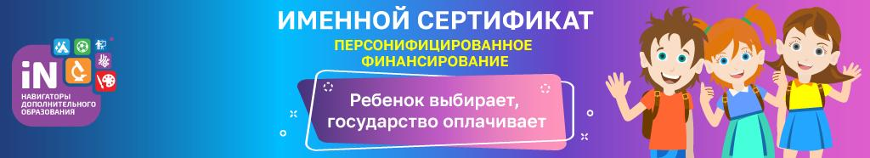
Вниманию родителей!

В сентябре 2020 года в муниципальном районе Чишминский район Республики Башкортостан вводится система персонифицированного финансирования дополнительного образования для детей. Заниматься в кружках и спортивных секциях сможет каждый ребенок не зависимо от финансового положения его семьи.

Чтобы оплатить кружки и секции за счет бюджета, родителям нужно будет с 1 сентября 2020 года:
• зайти на сайт Навигатора дополнительного образования по ссылке: р02.навигатор.дети ;
• получить на ребенка Сертификат персонифицированного финансирования;
• выбрать для ребенка занятия и записаться на обучение;
• использовать средства Сертификата для оплаты занятий, которые посещает ребенок.

Что такое Сертификат персонифицированного финансирования?
Сертификат – это именной электронный документ, который позволяет ребенку обучаться дополнительно, вне школы, за счет средств, выделенных государством. Все данные о Сертификате – срок действия, остаток средств на счете, списания – находятся на сайте Навигатора дополнительного образования https://р02.навигатор.дети/ в Личном кабинете пользователей.
Средства, которые дает Сертификат, можно потратить только на дополнительное обучение детей и только через Портал допобразования. Деньги нельзя потратить на другие цели и нельзя обналичить.
При этом в выборе занятий дети не ограничены.

Система финансирования дополнительных занятий открывает всем детям нашего района возможность расти и развиваться в тех направлениях, которые им интересны. Благодаря новой системе учиться смогут и дети, ранее по семейным обстоятельствам никогда не посещавшие дополнительные занятия. В свою очередь кружки и секции, чтобы быть востребованными, будут привлекать к работе лучших специалистов и в целом повышать качество обучения.
Качественное дополнительное обучение доступно всем!

Но стоит учесть, что с сентября 2020 года, не все объединения дополнительного образования переходят на систему персонифицированного финансирования, а только 25% по некоторым направлениям. Все остальные объединения и секции будут работать в обычном режиме. Все дети получат сертификаты УЧЕТА! При записи ребенка в объединения, в программах можно будет увидеть, можно ли получить сертификат персонифицированного финансирования, увидев вкладку, «оплата сертификатом». Если данной вкладки нет, значит, занятия будут проводиться без ПФ финансирования.

Ребенок, как и раньше, может посещать несколько объединений по своим интересам и желанию.
Более подробная информация о правилах получения сертификатов, номинале и реестре программ, которые можно будет оплатить со счета сертификата, будет опубликована дополнительно, ближе к учебному году.

Краткая инструкция по записи в кружки через портал Навигатор.дети
Вы можете записываться в наши студии, не выходя из дома. Запись осуществляется через портал "Навигатор дополнительного образования".
______________________________________________________________
Как зарегистрироваться:

1. Выходим на сайт по ссылке http://р02.навигатор.дети и нажимаем «Регистрация».
2. Заполняем регистрационную форму (следуйте подсказкам).
3. Запомните свой логин и пароль – они Вам будут необходимы в дальнейшем.
4. Вам на почту отправляется уведомление, со ссылкой, по которой нужно будет пройти.
5. На портале Навигатор в правом верхнем углу появятся Ваши ФИО. Нажав на них нужно зайти в личный кабинет.
6. Во вкладке "Дети" личного кабинета следует добавить детей, которые будут посещать студии.

Зайти на сайт Навигатора дополнительного образования:

